LAPORAN AKHIR

PENELITIAN FAKULTAS PERTANIAN

FORMULASI INSEKTISIDA BOTANI BERBAHAN Piper aduncum DAN Tephrosia vogelii UNTUK PENGENDALIAN HAMA WERENG BATANG COKLAT PADA PADI

TIM PENGUSUL

Ketua : | Dr. Ir. Arneti, MS | NIDN. 0004056213
Anggota : | Dr. Eka Candra Lina, S.P., M.Si | NIDN. 0011017605
 | Dr. My Syahrawati, S.P, M.Si | NIDN. 0030057203

FAKULTAS PERTANIAN
UNIVERSITAS ANDALAS
2018
DAFTAR ISI
DAFTAR ISI | 2
RINGKASAN | 3
BAB I. PENDAHULUAN | 4
Latar Belakang | 4
Tujuan Khusus | 6
BAB II. TINJAUAN PUSTAKA | 7
Sifat Insektisida Piper aduncum  Sifat Insektisida Tephrosia vogelii  Potensi Campuran Insektisida Botani  Wereng Batang Coklat | 7  7  8  10
BAB III. METODOLOGI PENELITIAN | 13
Tempat dan Waktu | 13
Bahan dan Sumber Ekstrak | 13
Ekstraksi P. aduncum dan T. vogelii | 13
Pembuatan Formulasi | 14
Pemeliharaan Serangga Uji Wereng Batang Coklat | 14
Uji Toksisitas Formulasi | 14
BAB IV. HASIL DAN PEMBAHASAN | 15
Hasil | 15
Pembahasan | 16
BAB V. KESIMPULAN DAN SARAN | 17
Kesimpulan | 17
Saran | 17
DAFTAR PUSTAKA | 18
LAMPIRAN | 20

RINGKASAN
Pengembangan teknologi pengelolaan hama dan penyakit tanaman yang berwawasan lingkungan, ekonomi dan kesehatan konsumen merupakan isu strategis dan fokus unggulan perguruan tinggi Universitas Andalas. Formulasi campuran insektisida botani berbahan Piper aduncum dan Tephrosia vogelii dapat mengendalikan hama kubis Crocidolomia pavonana dan Plutellaxylostella. Formulasi campuran tidak fitotoksik terhadap tanaman, aman terhadap musuh alami hama, dan mampu menekan populasi hama lapangan dengan aktivitas sebanding insektisida komersial berbahan Bacillus thuringiensis.
Tujuan jangka panjang penelitian ini adalah tersedianya formulasi insektisida botani yang siap pakai bagi petani terutama petani padi untuk mengendalikan hama utama padi yaitu hama wereng batang coklat (WBC). Tujuan khusus penelitian ini adalah: a) Mendapatkan kombinasi campuran ekstrak P. aduncum dan T. vogelii yang aktif terhadap WBC dan aman terhadap tanaman budidaya,b) Mendapatkan campuran formulasi insektisida botani, c)Membuat formulasi campuran berbahan ekstrak P. aduncumdan T. vogelii dalam bentuk emulsifiable concentrate (EC) dan wettable powder (WP) yang memiliki aktivitas insektisida terhadap hama WBC, d) Menguji aktivitas formulasi terhadap hama WBC.
Metoda yang digunakan adalah metoda celup. Diamana, batang padi dimasukkan kedalam formulasi EC dan WP kemudian di keringkan dan dimasukkan kedalam tabung reaksi. Setelah itu 10 ekor wereng instar 3 dimasukkan kedalam masing-masing tabung reaksi. Konsentrasi yan digunakan adalah 0,25% dan 0,5% dengan pengamatan yang dilakukan setiap 1x24 jam. Hasil pengujian menunjukkan bahwa konsetrasi 0,25% mampu membunuh 75% hama wereng dan untuk konsentrasi 0,5% mampu membunuh 100% hama wereng.

Kata kunci: formulasi, insektisida botani, hama wereng

BAB I. PENDAHULUAN
- Latar Belakang
Produksi padi akan terus meningkat seiring bertambahnya jumlah penduduk, dikarenakan padi merupakan sumber makanan pokok mayoritas di Indonesia. Budidaya tanaman ini terkendala oleh serangan hama wereng batang coklat (WBC) yang merupakan hama utama tanaman ini. Serangan WBC dapat menyebabkan kegagalan panen jika pengendalian tidak dilakukan. Sejauh ini petani masih mengandalkan pestisida sintetik untuk pengendalian hama tersebut. Sehingga berbagai dampak negatif muncul, di antaranya resistensi dan resurjensi hama sasaran, terbunuhnya musuh alami dan organisme bukan sasaran lainnya, pencemaran lingkungan serta bahaya residu pada hasil panen, bahkan dapat merangsang perkembangan sel kanker pada manusia (Abhilash dan Sing 2009; Kohler dan Triebskorn 2013).
Berbagai permasalahan di atas mendorong orang untuk mencari alternatif yang lebih aman, di antaranya bahan insektisida dari tumbuhan (insektisida botani). Insektisida botani memiliki dampak negatif yang relatif lebih lunak dibandingkan dengan insektisida sintetik, karena lebih mudah terurai di lingkungan dan kompatibel dengan teknik pengendalian hama terpadu lainnya (Isman 1995; Schmutterer 1997). Produk pertanian yang diaplikasi dengan insektisida botani memiliki residu insektisida yang rendah. Hal ini memberi peluang besar bagi produk pertanian bisa masuk dan bersaing di pasar bebas yang bernaung di bawah World Trade Organization (WTO). Salah satu persyaratan yang ditetapkan oleh WTO adalah Sanitary and phytosanitary (SPS). Produk yang diperdagangkan harus aman bagi kesehatan konsumen, hewan, dan tanaman serta lingkungan hidup yang dilandasi oleh prinsip kajian ilmiah (Dirjen Bina Pengolahan dan Pemasaran Hasil Pertanian 2004).
Salah satu faktor penyebab rendahnya penggunaan insektisida botani sebagai alternatif pengendalian hama di kalangan petani adalah minimnya insektisida botani siap pakai yang efektif, efisien, aman, dan tersedia dalam jumlah yang cukup (Lina et al. 2014). Dalam upaya penyediaan insektisida botani siap pakai muncul kendala berupa keterbatasan bahan baku sumber ekstrak. Masalah ini dapat diatasi dengan metode pencampuran ekstrak dari beberapa jenis tanaman. Penggunaan insektisida dalam bentuk campuran sering disarankan untuk menunda timbulnya resistensi hama terhadap insektisida tertentu, mengendalikan beberapa jenis hama sekaligus, meningkatkan efisiensi aplikasi karena insektisida campuran digunakan pada dosis yang lebih rendah dibandingkan dengan dosis masing-masing komponennya secara terpisah, dan dapat mengurangi pengaruh samping terhadap organisme bukan sasaran dan lingkungan (Prijono 2002).
Tumbuhan yang memiliki aktivitas insektisida antara lain Tephrosia vogelii dan Piper
aduncum. Daun T. vogelii diketahui mengandung senyawa kelompok isoflavonoid seperti rotenon dan senyawa rotenoid lain yang bersifat insektisida, yaitu deguelin dan tefrosin (Delfel et al. 1970; Gaskins et al 1972;Lambert et al. 1993). Tumbuhan famili Piperaceae selain bersifat toksik diketahui memiliki sifat sinergis. Senyawa lignan yang mengandung gugus metilendioksifenil dapat menghambat aktivitas enzim sitokrom P450 (Metcalf1967, Bernard et al.1989). Menurut Bernard et al. (1990) dilapiol yang berasaldari P. aduncum dapat menghambat aktivitas enzim sitokrom P450 dalam sediaan mikrosom dari sel-sel saluran pencernaan larva penggerek batang jagung O. nubilalis. Sifat sinergis ini sangat menguntungkan untuk pengembangan insektisida botani campuran sebagai alternatif pengendalian di masa yang akan datang.
Lina et al. (2014) melakukan penelitian menyeluruh terhadap ekstrak campuran Tephrosia vogelii dan Piper aduncum (1:5). Diperoleh kesimpulan bahwa ekstrak campuran memiliki aktivitas insektisida yang lebih tinggi dibandingkan dengan ekstrak tunggalnya dengan sifat sinergistik kuat dan tidak menyebabkan fitotoksik pada daun brokoli. Ekstrak T. vogelii dan P. aduncum (1:5) mempengaruhi fungsi fisiologi serangga C. pavonana melalui efek penghambatan makan (antifeedant) dan gangguan asimilasi makanan. Komponen toksik pada campuran ekstrak T. vogelii dan P. aduncum (1:5) meningkatkan aktivitas enzim sitokrom b5 dan sitokrom P450 C. pavonana baik pada perlakuan in-vivo dan in-vitro (Lina et al. 2015). Formulasi insektisida botani berbahan T. vogelii dan P. aduncum (1:5) dibuat dalam bentuk emulsifiable concentrate (EC) dan wettable powder (WP). Formulasi EC dan WP mematikan dan menghambat pertumbuhan dan perkembangan larva C. pavonana (Lina et al. 2017). Formulasi EC dan WP campuran T. vogelii dan P. aduncum (1:5) memiliki persistensi yang rendah. Selain itu aman terhadap musuh alami Eriborus argenteopilosus. Formulasi EC dan WP campuran T. vogelii dan P. aduncum (1:5) efektif menekan populasi hama C. pavonana di lapangan dengan nilai efektivitas setara insektisida Bacillusthuringiensis (BT). Formulasi EC dan WP secara keseluruhan memenuhi syarat dan layak digunakan untuk pengendalian hama C. pavonana di lapangan (Lina etal. 2017).
Formulasi campuran insektisida botani harus memenuhi kriteria efektif dan efisien sebelum di produksi secara massal untuk mengendalikan berbagai jenis hama. Sejauh ini formulasi campuran hanya diuji terhadap hama penggigit dan pengunyah, maka dari itu butuh percobaan lebih lanjut untuk membuktikan bahwa formulasi campuran mampu membunuh hama menusuk dan menghisap, yang akan diujikan terhadap hama WBC.

- Tujuan Khusus
Tujuan khusus penelitian ini adalah: a) Mendapatkan kombinasi campuran ekstrak P. aduncum dan T. vogelii yang aktif terhadap WBCdan aman terhadap tanaman budidaya,b) Mendapatkan campuran formulasi insektisida botani, c)Membuat formulasi campuran berbahan ekstrak P. aduncumdan T. vogelii dalam bentuk emulsifiable concentrate (EC) dan wettable powder (WP) yang memiliki aktivitas insektisida terhadap hama WBC, d) Menguji aktivitas formulasi terhadap hama WBC.

BAB II. TINJAUAN PUSTAKA
- Sifat Insektisida Piper aduncum
Tumbuhan sirih hutan Piper aduncum L (Piperaceae) berasal dari Amerika tropis dan diperkenalkan di Indonesia pada tahun 1860. Sirih hutan tumbuh pada ketinggian 90 sampai 1000 m dpl (Heyne 1987). Perlakuan dengan minyak atsiri daun P. aduncum pada konsentrasi 0,1 mg/ml mengakibatkan kematian larva caplak Rhipicephalus microplus, parasit pada ternak seperti sapi, keledai, kuda, dan domba, sampai 100% (Silva et al. 2009). Sementara itu perlakuan dengan Minyak atsiri P. aduncum dilaporkan juga toksik terhadap kumbang daun kacang Cerotoma tingomarianus dengan metode aplikasi kontak, perlakuan pada konsentrasi 1% dapat mengakibatkan kematian kumbang hampir 100% (Fazolin etal. 2005). Bernard et al. (1995) menyebutkan bahwa ekstrak kasar daun P.aduncum pada konsentrasi 0,4% dapat menghambat perkembangan larva penggerek batang jagung Ostrinia nubilalis hingga 90%.
Dilapiol merupakan komponen utama fraksi aktif daun P. aduncum. Hasyim (2011) melaporkan bahwa komponen utama dalam fraksi aktif dari ekstrak nheksana buah P. aduncum adalah dilapiol (golongan fenilpropanoid), dengan area puncak pada kromatogram berdasarkan analisis dengan kromatografi gas sebesar 68,8%. Analisis GC-MS yang dilakukan Lina et al. (2014), juga menunjukkan bahwa komponen utama ekstrak etil asetat dan minyak atsiri hasil detilasi P.aduncum berturut-turut adalah dilapiol 75.18% dan 79.36%. Senyawa dilapiol memiliki gugus metilendioksifenil (MDF) yang merupakan ciri penting dari berbagai senyawa yang bersifat sebagai sinergis insektisida (Metcalf 1967; Bernard et al. 1990; Scott et al. 2008). Senyawa yang memiliki gugus MDF dapat menghambat aktivitas enzim polisubstrat monooksigenase (PSMO) yang berperan dalam menurunkan daya racun senyawa atau metabolit toksik di dalam tubuh.Terhambatnya enzim PSMO dapat mengakibatkan penumpukan senyawa atau metabolit toksik di dalam tubuh serangga yang akhirnya dapat mengakibatkan kematian (Bernard et al. 1995).
- Sifat Insektisida Tephrosia vogelii
Kacang babi Tephrosia vogelii J. D. Hooker (Leguminosae) merupakan tumbuhan asli Afrika.Tanaman kacang babi berbentuk perdu, tumbuh tegak dengan tinggi mencapai 2-3 m. Daunnya berwarna hijau dan bermanfaat untuk pupuk hijau.Bunganya berwarna ungu, merah, dan putih.Perbanyakan tanaman kacang babi dapat dilakukan dengan biji. Daun kacang babi telah dimanfaatkan sebagai racun ikan, insektisida, dan naungan persemaian tanaman kopi (Gaskins etal 1972; Heyne 1987). Wulan (2008) melaporkan penelitianfraksi T. vogelii dengan metode residu padadaun, fraksi yang aktif terhadap larva Crocidolomia pavonana adalah fraksinheksana, fraksi etil asetat, dan ekstrak metanol dengan LC50 berturut-turut 0,14%, 0,45%, dan 0,30%, sedangkan dengan metode kontak fraksi yang aktif hanyafraksi n-heksana dengan LC50 sebesar 1,1%. Selain mengakibatkan kematian,fraksi atau ekstrak yang aktif juga berpengaruh terhadap perkembangan larva dan fraksi n-heksana juga memiliki efek antifeedant (penghambat makan). Abizar dan Prijono (2010) menjelaskan bahwa ekstrak etil asetat daun T.vogelii berbunga ungu memiliki aktivitas insektisida yang kuat terhadap larva instar IIC. pavonana (LC50 dan LC95 pada 72 JSP masing-masing 0,091% dan 0,273%). Selain mengakibatkan kematian, perlakuan dengan ekstrak T. vogelii bunga ungu juga menghambat perkembangan larva C. pavonana akibat sifat penghambat makan dan peracunan oleh senyawa aktif.Lina et al. (2013) telah menguji ekstrak etil asetat daun T. vogelii bunga ungu terhadap ulat kubis C.pavonana.
Hasil yang diperoleh sangat baik dengan nilai LC50 dan LC95 berturut-turut 0,05% dan 0,16%. Daun T. vogelii diketahui mengandung senyawa rotenon dan senyawa rotenoid lain yang bersifat insektisida, seperti deguelin dan tefrosin (Delfel et al. 1970; Gaskins et al 1972; Lambert et al. 1993).Rotenoid terdapat pada seluruh bagian tanaman T. vogelii, namun kandungan tertinggi terdapat pada bagian daun dan yang terendah pada bagian akar (Delfel et al. 1970). Kandungan rotenoid semakin meningkat seiring dengan perkembangan tanaman (Hagemann et al. 1972). Pada tingkat sel, rotenon menghambat transfer elektron antara NADH dehidrogenase dan koenzim Q pada kompleks I dari rantai transpor elektron di dalam mitokondria (Hollingworth 2001). Hambatan terhadap proses respirasi sel tersebut menyebabkan produksi ATP menurun sehingga sel kekurangan energi yang selanjutnya dapat menyebabkan kelumpuhan berbagai sistem otot dan jaringan lainnya.
- Potensi Campuran Insektisida Botani
Insektisida botani dapat digunakan dalam bentuk campuran dua jenis atau lebih ekstrak tumbuhan. Penggunaan insektisida botani yang berbahan baku campuran ekstrak tumbuhan memiliki keunggulan dibandingkan dengan ekstrak tunggal, antara lain mengurangi ketergantungan pada satu jenis tumbuhan sebagai bahan baku (Dadang & Prijono 2008). Penggunaan insektisida dalam bentuk campuran lebih ekonomis bila campuran bersifat sinergis (Stone et al. 1988), dapat meningkatkan spektrum aktivitas insektisida (Dadang & Prijono 2008), dan dapat menunda timbulnya resistensi hama terhadap insektisida (Georghiou 1983). Campuran ekstrak metanol buah Piper retrofractum dan ekstrak metanol daun T. vogelii pada perbandingan konsentrasi 1:1 bersifat sinergistik lemah baik pada taraf LC50 maupun LC95 (indeks kombinasi pada 72 JSP masing-masing 0,667 dan 0,507) dan perlakuan dengan campuran ekstrak tersebut pada konsentrasi 0,1% menghambat perkembangan larva C. pavonana sebesar 97% (Saryanah 2008). Menurut (Abizar dan Prijono 2010) campuran ekstrak daun T. vogeliibunga ungu dan ekstrak buah P. cubeba (5:9) bersifat sinergistik terhadap larva C. pavonana, baik pada taraf LC50 (indeks kombinasi 0,245 pada 96 JSP) maupun LC95 (indeks kombinasi 0,655 pada 96JSP). Selain mengakibatkan kematian, perlakuan dengan ekstrak uji juga bersifat sebagai penghambat makan sehingga menghambat perkembangan larva C. pavonana.
Lina et al. (2014) telah melakukan penelitian menyeluruh terhadap campuran T. vogelii dan P. aduncum. Campuran dengan perbandingan 1:5 memiliki aktivitas paling tinggi terhadap hama C. pavonana dengan nilai LC50 dan LC95 berturut-turut 0.014 dan 0.060. Kombinasi ekstrak pada campuran bekerja dengan cara fasilitasi yaitu, bahan aktif dari P. aduncum menghambat aktivitas enzim yang menguraikan senyawa toksik pada tubuh serangga, akibatnya bahan aktif T. vogelii dan B. javanica tidak terurai dengan baik sehingga bisa masuk menuju sasaran dan bekerja dengan maksimal. Famili Piperaceae diketahui memiliki sifat sinergis jika dicampurkan dengan ekstrak lainnya. Hal ini disebabkan oleh adanya senyawa lignan yang mengandung gugus metilendioksifenil yang dapat menghambat aktivitas enzim sitokrom P450, yang dapat menurunkan daya racun senyawa asing termasuk insektisida (Metcalf 1967; Bernard et al. 1989). Menurut Bernard et al. (1990) dilapiol yang berasal dari P.aduncum dapat menghambat aktivitas enzim sitokrom P450 dalam sediaan mikrosom dari sel-sel saluran pencernaan larva penggerek batang jagung O.nubilalis. Oleh karena itu, ekstrak P. aduncum yang mengandung dilapiol berpotensi sinergis bila dicampurkan dengan ekstrak tumbuhan lain.
Lina et al. (2014) telah membuat formulasi campuran berbahan ekstrak T.vogelii dan P. aduncum (1:5) yang dikembangkan dalam bentuk emulsifiableconcentrate (EC) dan wettable powder (WP). Formulasi campuran memiliki aktivitas insektisida dan menghambat perkembangan larva C. pavonana. Bahan aktif formulasi mudah terurai oleh sinar matahari sehingga tidak meninggalkan residu yang berbahaya bagi manusia. Formulasi bersifat stabil pada air akuades dan air sadah yang sesuai dengan standar CIPAC (Collaborative InternationalPesticides Analytical Council). Formulasi EC dan WP aman terhadap parasitoid
Eriborus argenteopilosus jantan dan betina pada konsentarasi setara 2x LC95 dan tidak menyebabkan gejala fitotoksik pada daun brokoli. Uji efikasi formulasi di lapangan menunjukkan bahwa pada saat populasi hama tinggi, formulasi EC dan WP T. vogelii:P. aduncum (1:5) memiliki aktivitas yang setara dengan insektisida BT dan deltametrin. Pada 28 HST, formulasi EC dan WP mampu menekan populasi larva C. pavonana berturut-turut 80.16% dan 96.73%. Pada 56 HST perlakuan formulasi EC dan WP menekan populasi larva C. pavonana berturut-turut 88.56% dan 81.01%. Berdasarkan bioaktivitas insektisida, keamanan terhadap musuh alami, keamanan terhadap tanaman budidaya, persistensi residu, dan keefektifan di lapangan, secara keseluruhan formulasi EC dan WP T. vogelii dan P. aduncum (1:5) dapat digunakan untuk pengendalian hama C. pavonana di lapangan (Lina et al. 2014)
- Hama Wereng Batang Coklat Padi (Nillaparvata lugens)
Wereng batang cokelat (WBC) Nilaparvata lugens Stål adalah serangga yang termasuk dalam Ordo Hemiptera, Subordo Auchenorrhyncha, Superfamili Fulgoroidea, Famili Delphacidae (CAB International 2005). WBC hidup dan berkembangbiak pada tanaman padi (Oryza sativa) sebagai pakan utama. Di Filipina, WBC dapat ditemukan juga pada padi liar dan gulma jenis rumputLeersia hexandra. Di Malaysia, rumput Arthroxon hisdipus, Digitaria adscendens, Echinochloa crus-galli var. oryzicola, Isachne globosa, Leersia japonica, dan Poa annua dilaporkan merupakan inang dari N. lugens.
Persebaran N. lugens meliputi daerah Asia Selatan, Asia Tenggara, Australia bagian tropis, Oseania dan Kepulauan Pasifik (CAB International 2005). Menurut Mochida & Okada (1979), persebaran wereng ini meliputi daerah paleartik (Cina, Jepang, dan Korea), dan wilayah oriental (Bangladesh, Kamboja, India, Malaysia, Taiwan, Thailand, Vietnam, dan Filipina). Di Indonesia, WBC tersebar luas di seluruh daerah provinsi, kecuali Maluku dan Irian Jaya. WBC adalah serangga penghisap cairan tanaman (CAB International 2005). Habitat wereng umumnya berada di pangkal pelepah batang tanaman di permukaan tanah, tetapi pada kondisi populasi tinggi dapat hidup pada helaian daun, bahkan memenuhi seluruh bagian tanaman (Kalshoven 1981). Pada wereng ini dijumpai dimorfisme imago, yakni brakhiptera dan makroptera. Brakhiptera memiliki bentuk dan ukuran sayap depan dan sayap belakang pendek, terutama sayap belakang sangat rudimenter, sedangkan makroptera memiliki bentuk dan ukuran sayap depan dan sayap belakang relatif panjang, dengan pertulangan sayap yang jauh lebih berkembang.
Tubuh imago WBC berwarna cokelat kekuningan sampai cokelat tua. Panjang tubuh imago jantan 2-3 mm dan imago betina 3-4 mm. Wereng berkembang biak secara seksual dengan masa prapeneluran brakhiptera 3-4 hari dan makroptera 3-8 hari (Mochida & Okada 1979). Tubuh imago betina yang sedang dalam periode prapeneluran lebih besar dibandingkan imago jantan. Imagobetina periode prapeneluran memiliki ujung abdomen agak meruncing dibandingkan imago yang sedang dalam periode peneluran yang bertubuh gemuk terutama bagian abdomen tampak membengkak. Seekor imago betina mampu meletakkan 300-350 butir telur selama hidupnya yaitu dalam waktu berkisar antara 10-24 hari (Harahap & Tjahjono 1997). Pada kondisi optimal, seekor betina brakhiptera sehat yang hidup pada tanaman rentan meletakkan 300-400 telur dalam kondisi suhu ruangan 25-30 °C, walaupun ditemukan kasus imago yang meletakkan telur hingga melebihi 1000 telur. Seekor betina betina makroptera umumnya meletakkan 100 telur (CAB International 2005).
Telur WBC diletakkan secara berkelompok di ujung pelepah daun atau tulang daun dengan posisi berderet seperti sisir pisang. Satu kelompok telur terdiri atas 3-21 butir (Baehaki 1987; Harahap & Tjahjono 1997). Telur menyerupai bentuk buah pisang atau berbentuk bulan sabit dan menyempit di bagian tudung telur (CAB International 2005). Panjang telur 0,99 mm dan lebar 0,3 mm. Telur berwarna putih transparan saat baru diletakkan, kemudian akan terlihat bintik merah yang merupakan calon mata pada bagian kepala saat menjelang menetas. Stadium telur 6-9 hari. Suhu lingkungan mempengaruhi masa inkubasi telur, seperti suhu optimum untuk masa inkubasi telur berkisar antara 25-28 °C, sedangkan suhu kurang dari 10 °C atau di atas 42 °C menyebabkan embrio tidak mampu berkembang dan bertahan hidup.
Nimfa terdiri atas lima instar atau mengalami lima kali pergantian kulit. Setiap instar dapat dibedakan dari ukuran tubuh dan bakal sayap yang semakin membesar. Nimfa yang baru menetas berwarna keputih-putihan dengan panjang tubuh 0,6 mm. Setelah ganti kulit pertama, warna tubuh berubah menjadi coklat kehitaman hingga memasuki instar lima yang mencapai panjang 2 mm (Harahap dan Tjahjono 1997). Setiap stadium nimfa umumnya memerlukan waktu 2-4 hari pada suhu berkisar antara 25-28 °C. Waktu yang diperlukan untuk menyelesaikan stadium nimfa bergantung pada bentuk dewasa brakhiptera atau makroptera yang akan terbentuk (Baehaki & Iman 1991). Ukuran tubuh, waktu perkembangan, fekunditas, dan longevitas dipengaruhi oleh faktor lingkungan abiotik, terutama suhu, kelembaban, status nutrisi dan ketahanan inang (CAB International 2005). Hal ini sangat mempengaruhiperkembangan populasi dan serangan WBC di lapangan. Suhu optimum untuk perkembangan populasi WBC berkisar antara 18-28 °C. Kelembaban mikro yang disebabkan oleh curah hujan/keadaan air sawah dan kerapatan tanaman dilaporkan sangat berpengaruh terhadap perkembangan populasi dan serangannya (Mustaghfirin 2008).

BAB III. METODOLOGI PENELITIAN
- Tempat dan Waktu
Penelitian dilaksanakan di Laboratorium Fisiologi dan Toksikologi Serangga dan Rumah Kawat Fakultas Pertanian, Universitas Andalas.
- Bahan Tumbuhan Sumber Ekstrak
Bahan tumbuhan yang digunakan sebagai sumber ekstrak adalah daun Tephrosia vogelii berbunga ungu dan buah Piper aduncum yang di dapat dari berbagai daerah di Sumatera Barat. Daun T. vogelii langsung dipotong kecil-kecil lalu dikering udarakan selama 1 minggu, sedangkan buah P. aduncum dikering udarakan dalam keadaan utuh selama 1 minggu tanpa terkena cahaya matahari langsung. Kemudian di blender hingga menjadi serbuk, di ayak dan disimpan didalam alat penyimpan bersuhu 4°C hingga saat digunakan.
- Ekstraksi T. vogelii dan P. aduncum
Serbuk daun T. vogelii dan serbuk buah P. aduncum masing-masing 25 g direndam dalam 200 ml etil asetatCairan hasil rendaman disaring menggunakan corong kaca yang dialasi kertas saring Whatman No. 41 diameter 185 mm. Hasil saringan diuapkan dengan menggunakan rotary evaporator pada suhu 50 ºC dan tekanan 240 mbar sehingga diperoleh ekstrak kasar.Ekstrak daun T. vogelii yang diperoleh berbentuk bahan pekat berwarna hijau gelap dan ekstrak buah P.aduncum berupa bahan semipadat berwarna cokelat. Setiap ekstrak yang diperoleh disimpan dalam lemari es (± 4 ºC) hingga saat digunakan.
- Pembuatan Formulasi
Pembuatan formulasi cair (EC: emulsifiable concentrate) dan tepung (WP: wettable powder), masing-masing dengan konsentrasi fraksi aktif 20% (20 EC dan 20 WP). Formulasi ekstrak atau fraksi campuran 20 EC dibuat secara terpisah dengan cara mencampurkan ekstrak atau fraksi aktif dengan perekat terbaik dan pelarut metanol dengan proporsi berturut-turut 20%, 10%, dan 70% (berdasarkan volume). Untuk formulasi 20 WP masing-masing ekstrak atau fraksi campuran terbaik dicampur dengan perekat terbaik, dan bahan pembawa kaolin atau maltodextrin dengan proporsi masing-masing 20%, 10%, dan 70% (berdasarkan bobot).
- Pemeliharaan Serangga Uji Wereng Batang Coklat
Serangga WBC dibiakkan mengikuti prosedur yang digunakan oleh Ningsih et al., (2016). Indukan WBC yang digunakan diperoleh dari persawahan daerah Padang. WBC yang didapat di lapangan dimasukkan ke dalam botol yang atasnya ditutup dengan kain kasa sebagai tempat sementara WBC. Setelah itu WBC dibawa ke rumah kawat dan dipindahkan ke dalam polybag yang sebelumnya sudah ditanami padi (digunakan untuk makanannya) kemudian ditutup dengan jaring. Didalam tempat tersebut WBC berkembang biak yang dimulai dari telur, nimfa, hingga menjadi WBC dewasa untuk selanjutnya diberi perlakuan. Benih padi sebagai pakan didapat dari petani setempat, kemudian disemai dalam kotak berukuran 60x40x10 cm. Benih disemai berbentuk lingkaran berdiamater 40 cm dengan jarak 4 cm. Setelah disemai selama 1 minggu, bibit padi ditanam dalam polybag. Tanaman padi dirawat sampai berumur 40 hari agar siap digunakan untuk aplikasi (Hashifah et al., 2016; Rahmini et al., 2012).

- Uji Toksisitas Formulasi
Formulasi EC dan WP diuji dengan cara menyiapkan sesuai konsentrasi yang diinginkan dan melarutkannya ke dalam air. Aplikasi formulasi dilakukan dengan menggunakan alat semprot. Aplikasi pertama dilakukan 10 hari setelah tanam dan dilakukan 3x dengan interval 10 hari. Volume larutan penyemprotan 3,25 ml/pot/aplikasi. Sepuluh hari setelah aplikasi ketiga, 10 ekor imago WBC diinfestasikan pada tanaman. Tanaman padi dan imago WBC didalamnya disungkup dengan jaring. Pengamatan dilakukan setiap hari, imago yang mati dihitung dan dibuang dari dalam sungkup polybag setiap harinya sampai semua imago mati (Trisnaningsih, 2016).

BAB IV. HASIL DAN PEMBAHASAN
- Hasil
Pengujian dilakukan dengan menggunakan konsentrasi 0,25% dan 0,55% dengan ulangan sebanyak 5 ulangan. Wereng yang digunakan adalah wereng instar 3. Batang padi yang akan digunakan dicelupkan kedalam masing-masing formulasi, kemudian dimasukkan ke dalam tabung reaksi, setelah itu dimasukkan 10 ekor wereng untuk tiap-tiap ulangan. Pengamatan dilakukan setiap 1x24 jam. Hasil yang diperoleh dari pengujian adalah pada konsentrasi 0,25% hanya 75% hama wereng yang mati sedangkan pada pengujian dengan konsentrasi 0,5%, hama wereng yang mati 100%.
Tabel 1. Hasil pengamatan jumlah wereng yang mati setelah di beri perlakuan
Perlakuan | Jumlah Hama Wereng yang Mati (%)
Kontrol | -
0,25% | 75%
0,5% | 100%

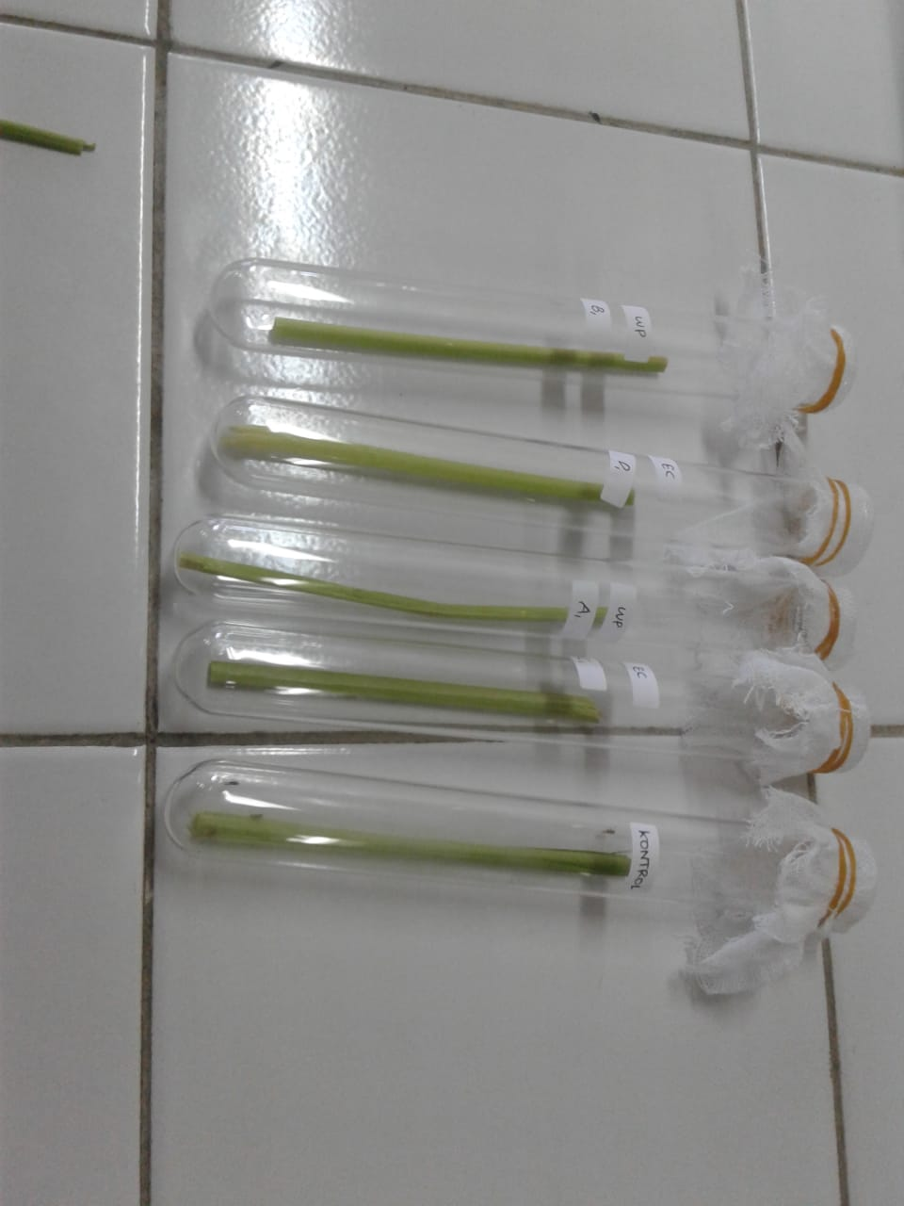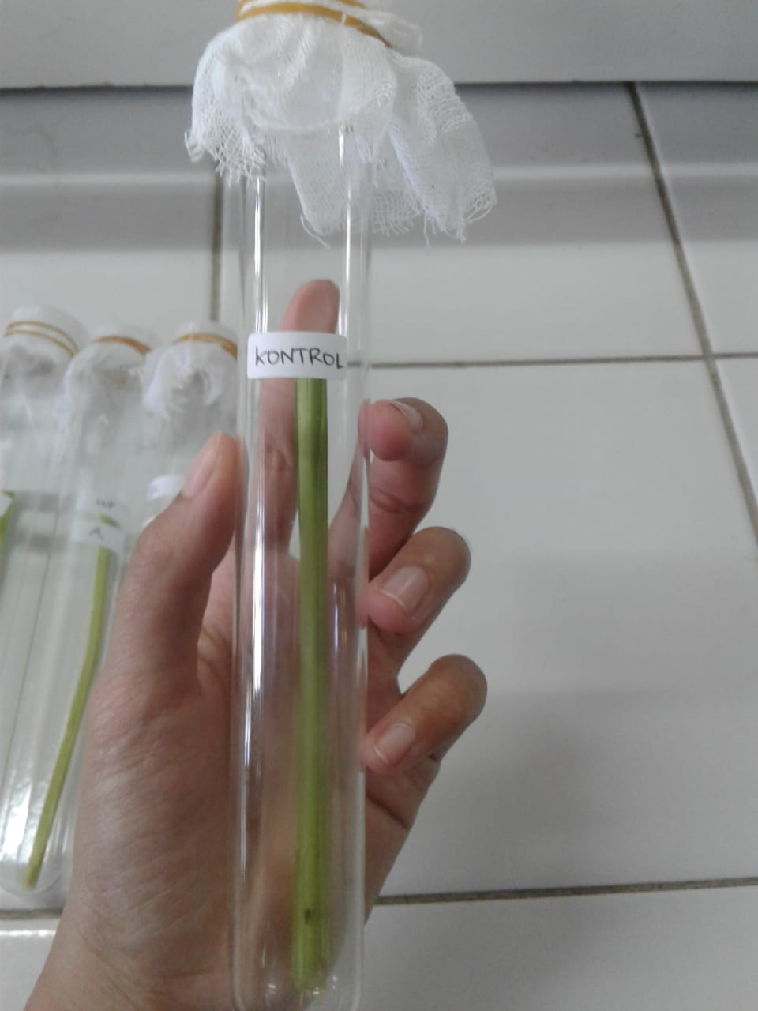
Gambar 1. Pengujian Terhadap Hama Wereng

- Pembahasan
Hama wereng batang coklat merupakan hama utama tanaman padi. Serangan WBC dapat menyebabkan kegagalan panen jika pengendalian tidak dilakukan. Sejauh ini petani masih mengandalkan pestisida sintetik untuk pengendalian hama tersebut. Sehingga berbagai dampak negatif muncul, di antaranya resistensi dan resurjensi hama sasaran, terbunuhnya musuh alami dan organisme bukan sasaran lainnya, pencemaran lingkungan serta bahaya residu pada hasil panen, bahkan dapat merangsang perkembangan sel kanker pada manusia (Abhilash dan Sing 2009; Kohler dan Triebskorn 2013).
Insektisdia botani yang digunakan berupa campuran ekstrak Piper aduncum dan Theprosia vogelii di uji di laboratorium Entomologi Serangga Fakultas Pertenian, Universitas Andalas. Hasil uji laboratorium yang telah dilakukan memperlihtkan hasil bahwa pengujian pada konsentrasi 0,25% dapat membunuh 75% hama wereng, dan pada konsentrasi 0,5% mampu bunuh 100% hama wereng. Hasil pengujian yang telah dilakukan, membuktikan bahwa ekstrak campuran P. aduncum dan T. vogelii dapat digunakan sebagai insektisdia botani. Hal ini disebabkan oleh daun T. vogelii diketahui mengandung senyawa kelompok isoflavonoid seperti rotenon dan senyawa rotenoid lain yang bersifat insektisida, yaitu deguelin dan tefrosin (Delfel et al. 1970; Gaskins et al 1972;Lambert et al. 1993). Tumbuhan famili Piperaceae selain bersifat toksik diketahui memiliki sifat sinergis. Senyawa lignan yang mengandung gugus metilendioksifenil dapat menghambat aktivitas enzim sitokrom P450 (Metcalf1967, Bernard et al.1989). Menurut Bernard et al. (1990) dilapiol yang berasaldari P. aduncum dapat menghambat aktivitas enzim sitokrom P450 dalam sediaan mikrosom dari sel-sel saluran pencernaan larva penggerek batang jagung O. nubilalis. Akibat senayawa yang terkandung dalam buah P. aduncum dan daun T. vogelii ini lah yang menyebabkan penghabambatan pertumbuhan dan perkembangan hama wereng karena adanya kontak dari hama wereng. Hama wereng dengan tipe mulut menusuk menghisap menyebabkan cairan insektisida botani di batang padi tersebut terhisap dan menyebabkan penghambatan nafsu makan serangga dan gangguan fungisional organ pencernaan nya sehingga menyebabkan serangga mati.

BAB V. KESIMPULAN DAN SARAN
- Kesimpulan
Campuran Ekstrak Piper aduncum dan Theprosia vogelii pada konsentrasi 0,25% mampu membunuh hama wereng batang coklat 75% dan pada konsentrasi 0,5% mampu membunuh hama wereng batang coklat 100%. Sehingga campuran ekstrak ini mampu digunakan sebagai insektisida botani.
- Saran
Diperlukan pengujian lebih lanjut terhadap insektisida botani ini. Seperti pengujian di lapangan untuk melihta efektivitas insektisida botani ini.

DAFTAR PUSTAKA
Abizar M, Prijono D. 2010. Aktivitas insektisida ekstrak daun dan biji Tephrosia vogelii J.D. Hooker (Leguminosae) dan ekstrak buah Piper cubeba L.(Piperaceae) terhadap larva Crocidolomia pavonana (F.) (Lepidoptera:Crambidae). JHPT Trop 10:1-12.
Abhilash PC, Singh N. 2009. Pesticide use and aplication: an Indian scenario. Hazard Mater :165:1-2
Baehaki SE, Widiarta IN.2008. Hama wereng dan cara pengendaliannya pada tanamanpadi. Di dalam: Daradjat AA, Setyono A, Makarim AK, Hasanudin A, editor. Padi 2: Inovasi Teknologi Produksi. Jakarta: LIPI Press.
Bernard CB, Krishnamurty HG, Chauret D, Durst T, Philogene BJR et al. 1995. Insecticidal defenses of Piperaceae from the Neotropics. J Chem Ecol 21:801-814.
Dadang, Prijono D. 2008. Insektisida Nabati: Prinsip, Pemanfaatan, dan Pengembangan. Bogor: Departemen Proteksi Tanaman, Institut PertanianBogor.
Delfel NE, Tallent WH, Carlson DG, Wolff IA. 1970. Distribution of rotenone and deguelin in Tephrosia vogelii and separation of rotenoid-rich fractions. J Agric Food Chem 188(3): 385-390.
Gaskins MH, White GA, Martin FW, Delfel NE, Ruppel EG, Barnes DK. 1972. Tephrosia vogelii: A Source of Rotenoids for Insecticidal and PiscicidalUse. Washington DC: United States Department of Agriculture.
Georghiou GP. 1983. Management of resistance in arthropods. Di dalam: Georghiou GP, Saito T, editor. Pest Resistance to Pesticides. New York: Plenum Press. hlm 769-792.
Hagemann JW, Pearl MB, Higgins JJ, Delfel NE, Earle FR. 1972. Rotenone and deguelin in Tephrosia vogelii at several stages of maturity. J Agric FoodChem 20:906-908.
Hashifah, R.D, Moerfi’ah, Dan Rodiah, B. 2016. Pengendalian Hama Wereng Coklat (Nilaparvata lugens) yang Menyerang Tanaman Padi (Oryza sativa) dengan Minyak Serai Wangi dan Minyak Daun Cengkeh. Bogor. Program Studi Biologi, FMIPA. Universitas Pakuan.
Harahap IS, Tjahjono B.1997.Pengendalian Hama Penyakit Padi. Jakarta:Penebar Swadaya.
Heyne K. 1987. Tumbuhan Berguna Indonesia. Jilid ke-2. Badan Litbang Kehutanan, penerjemah. Jakarta: Yayasan Sarana Warna Jaya. Terjemahan dari: De Nuttige Planten van Ned-Indië.
Hollingworth RM. 2001. Inhibitors and uncouplers of mitochondrial oxidative phosphorylation. Di dalam: Krieger R, Doull J, Ecobichon D, Gammon D, Hodgson et al., editor. Handbook of Pesticide Toxicology. Vol 2. San Diego: Academic Press. hlm 1169-1227.
Isman MB. 1995. Leads and prospects for the development of new botanical insecticides. Rev Pestic Toxicol 3:1-20. Kohler HR, Triebskorn R. 2013. Wildlife ecotoxicology of pesticides: can we track effects to the population level and beyond? Science 341: 759-65
Kalshoven LGE.1981. The Pests of Crops in Indonesia. Laan PA van der, penerjemah. Jakarta: Ichtiar Baru-van Hoeve. Terjemahan dari: De Plagenvan de Cultuurgewassen in Indonesie.
Lina, E.C. 2014. Pengembangan Formulasi Insektisida Nabati berbahan ekstrak Brucea javanica, Piper aduncum dan Tephrosia vogelii untuk Pengendalian hama kubis Crocidolomia pavonana. [Desertasi] Bogor.
Lina, E.C., Dadang, Syafrida, M. Dan Gustini, S. 2014. Gangguan fisiologi dan biokimia Crocidolomia pavonana (F.) (Lepidotera: Crambidae) akibat perlakuan ekstrak campuran Tephrosia vogelii dan Piper aduncum. Jurnal Entomologi Indonesia 12 (2): 94-101 hal. Sekolah Pascasarjana Institut Pertanian Bogor. 43 hal.
Metcalf RL. 1982. Insecticides in pest management. Di dalam: Metcalf RL, Luckman WH, editor. Introduction to Insect Pest Management. Ed ke-2. New York: J Wiley. hlm 217-253.
Mochida O, Okada T.1979. Taxonomy and biology of Nilaparvata lugens (Hom: Delphacidae). In Brown Plantopper, Threat to Rice Production inAsia. International Rice Research Institute. 369p.
Mustaghfirin H.2008. Bioekologi, peramalan, dan pengendalian wereng coklat (Nilaparvata lugens Stal). Jakarta: BBPOPT. http://agribisnis.web.id/web/diperta-ntb/artikel/ wereng.htm [20 Mei 2009].
Ningsih, N.F., Evie, R. Dan Ulfi, F. 2016. Pengaruh Ekstrak Daun Kumis Kucing (Orthosiphon aristatus) terhadap Mortalitas Hama Wereng Coklat (Nilaparvata lugens). LenteraBio 5 (1): 14-19 hal. Universitas Negeri Surabaya.
Prijono D. 2002. Pengujian Keefektifan Campuran Insektisida: Pedoman bagi Pelaksana Pengujian Efikasi untuk Pendaftaran Pestisida. Bogor: JurusanHama dan Penyakit Tumbuhan, Fakultas Pertanian, Institut PertanianBogor.
Rahmini, Purnama, H., Endang, S. R., Iwayan, W., Dan Syafrida, M. 2012. Respon Biologi Wereng Batang Coklat Terhadap Biokimia Tanaman Padi. Penelitian Pertanian Tanaman Pangan. 31(2): 117-123.
Scott IM, Jensen HR, Philogene BJR, Arnason JT. 2008. A review of Piper spp. (Piperaceae) phytochemistry, insecticidal activity and mode of action. Phytochem Rev 7: 65-75.
Trisnaningsih. 2016. Efikasi dan Resurjensi Hama Wereng Coklat (Nilaparvata lugens) dengan Pemberian Insektisida Berbahan Aktif Imidakloprid dan Karbosulfan Pada Tanaman Padi. Pros Sem Nas Masy Biodiv Indon. 2 (1): 81-84 hal.

Lampiran

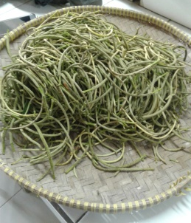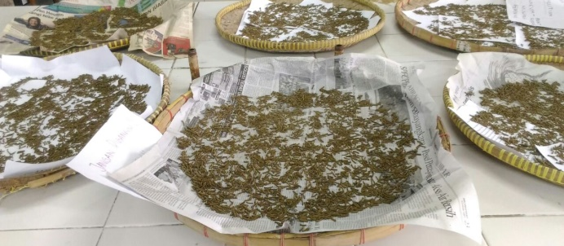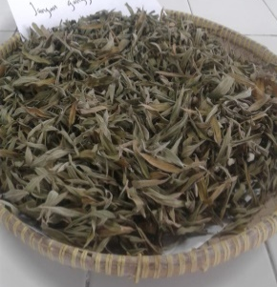
Proses Pengeringan bahan baku
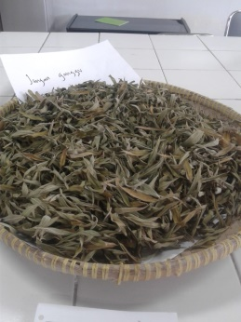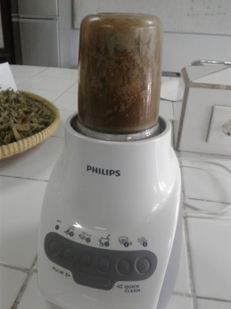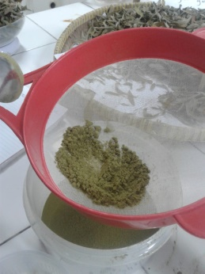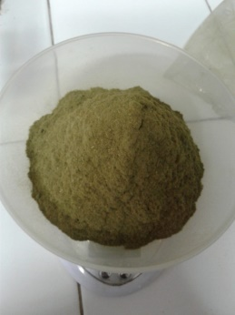
Penghalusan daun Trephosia vogelii
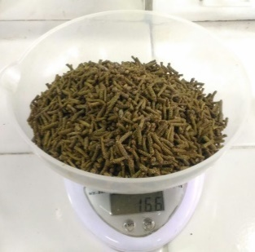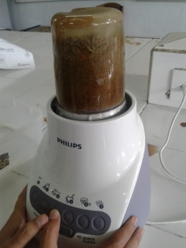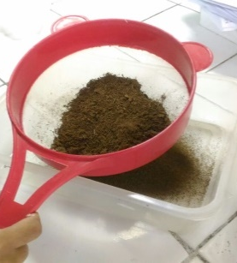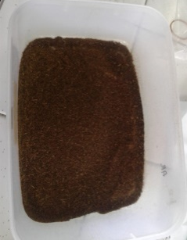
Penghalusan buah Piper aduncum
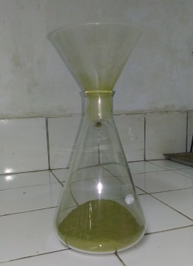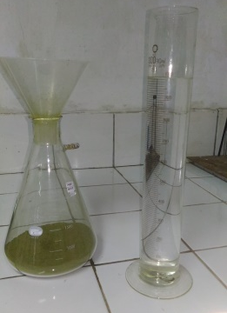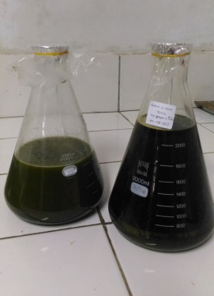
Proses maserasi bahan aktif
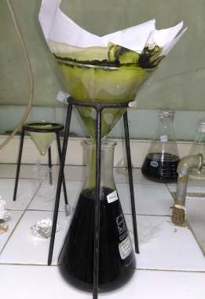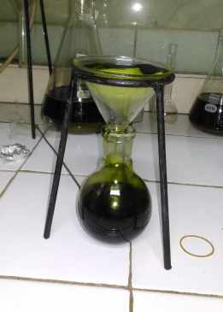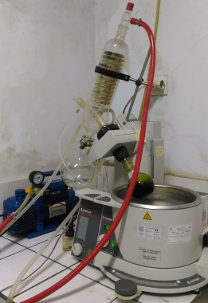
Proses Pengekstrakan bahan aktif
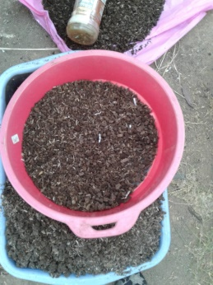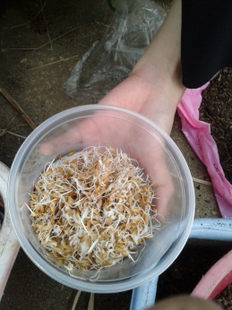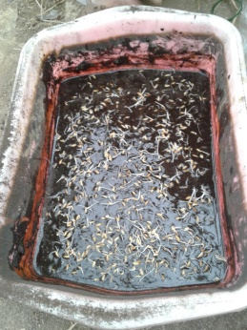
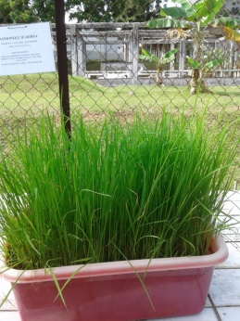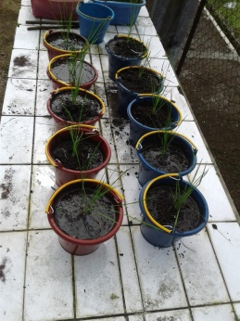
Pengadaan Pakan
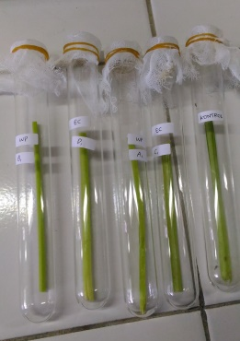
Pengujian toksifitas

